Дорогие ребята! Познакомьтесь с творчеством великого русского художника-мариниста И.К. Айвазовского.
Иван Константинович Айвазовский 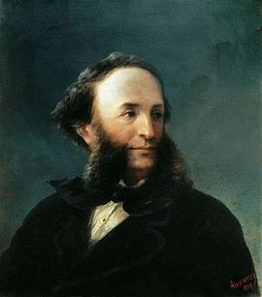
(1817 – 1900)
Пушкинская строка: «Он был, о море, твой певец», обращенная к Байрону, поэту-романтику, может служить эпиграфом к творчеству Айвазовского.
П.М. Третьяков, желая купить для своей галереи картину, писал Айвазовскому: «...дайте мне вашу волшебную воду такою, которая вполне бы передала Ваш бесподобный талант».
Маринист – художник, который рисует море.
Биография
Иван Айвазовский родился в Крыму, в Феодосии, в бедной армянской семье. Он с детства слышал рассказы моряков об опасностях и приключениях, случавшихся с ними в плавании. Художественные способности Айвазовского были замечены, и мальчика определили в Симферопольскую гимназию, а в 13 лет он был зачислен в Академию Художеств. В 20 лет закончив обучение в Академии, отправился в путешествие в Европу. Его шедевр «Хаос» пожелал купить сам Папа Римский. Услышав об этом, Иван Константинович лично подарил картину понтифику. Растроганный Григорий XVI вручил живописцу золотую медаль, а слава о талантливом маринисте загремела на всю Европу. Айвазовский был знаком со многими выдающимися людьми той эпохи, с Пушкиным, Глинкой, Брюлловым, Жуковским, не говоря уже о дружбе с императорским семейством. Став знаменитым, Айвазовский много сделал для родной Феодосии: основал школу искусств и картинную галерею, музей древностей, спонсировал строительство железной дороги, городского водопровода, питавшегося из его личного источника. Создал около 6 тысяч картин.
Картины
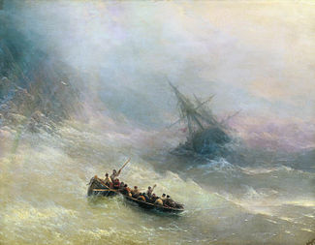
Радуга
На картине «Радуга» Айвазовского изображены излюбленные и привычные для него темы: шторм, кораблекрушение, попытка спастись в разбушевавшемся море. А радуга предвестница конца шторма, и если посмотреть на небо, то увидим, что в некоторых местах оно стало проясняться. Морякам осталось продержаться ещё немного, и они будут спасены.
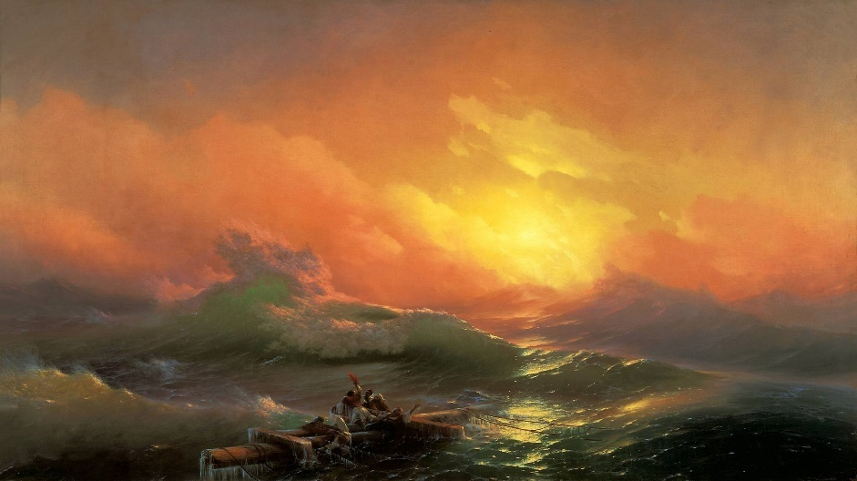
Девятый вал
По древним морским поверьям, девятый вал – самая мощная и страшная из идущих одна за другой во время шторма волн. Художник изобразил борьбу людей с морской стихией в самый драматический момент. Картина стала самым известным произведением Айвазовского. Она была приобретена Императором Николаем Первым для Эрмитажа, а потом передана в Русский музей.
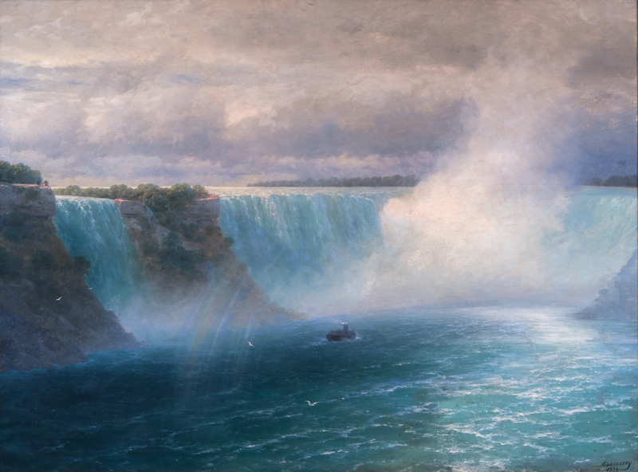
Ниагарский водопад
И.К. Айвазовский любил путешествовать. За свою жизнь он посетил многие страны мира. В возрасте 75 лет он вместе со своей женой побывал в Америке, где он сделал многочисленные зарисовки Ниагарского водопада.
Задание:
Посмотрите картины И.К. Айвазовского по ссылке:
https://www.youtube.com/watch?v=ZQqoJv_Gfas

Нарисуйте морской пейзаж. Можете воспользоваться ссылкой:
https://www.youtube.com/watch?v=onTektpv-Vc

